ивн Спортивное развлечение для детей 6-7лет

Задачи:
1.Развивать внимание, настойчивость, быстроту и ловкость.
2.Помочь детям запомнить правила поведения в лесу, возле воды, на улице.
Приложение.
1.Призентация: «Это каждый должен знать!».
Участники двух команд стоят напротив друг друга.
Капитан команды: «Считарики»
Раз,два,три,четыре,пять-
очень любим мы считать,
Все на свете мы считаем,
«Почемучкам успехов желаем.
Капитан команды: «Почемучки».
Сколько, почему и как-
Очень мы хотим узнать,
А «Считарикам» своим
«Большой привет!» хотим послать.
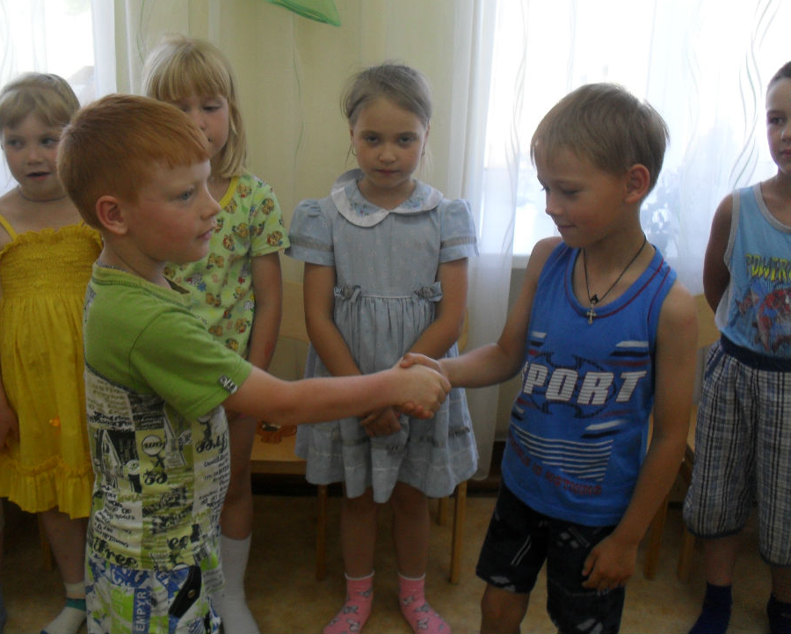
Проводится разминка.
На столе, на другом конце зала лежат два бубна.
Начиная с капитанов, дети по сигналу свистка бегут до стола. Кто первым возьмет бубен и зазвенит, тот отвечает на вопрос.
1.Кто первым добежит до заборчика: черепаха или зайчик?
2.Что лишнее на картинке? (фрукты-лишний овощ).
3.В названиях, каких сказок есть цифры?
4.Сколько персонажей жило в теремке?
6.Назови садовую ягоду.
7.Назови съедобные грибы.
8.Какие полевые цветы ты знаешь?
9.Быстро сосчитай от 1до10.
А теперь задание для всей команды:
«Веселые задачки»
Для « Считариков»
1.Как то вечером к медведю
На пирог пришли соседи:
Еж, барсук, енот, «косой»,
Волк с плутовкою лисой.
А медведь никак не мог
Разделить на всех пирог,
От труда медведь вспотел-
Он считать ведь не умел!
Помоги ему скорей-
Посчитай-ка всех зверей.

Задачки для второй команды- «Почемучки».
2.Бабушка сладкий пирог испекла,
Всех внуков и внучек своих позвала,
Внуков у бабушки много было:
На десять частей пирог разделила,
Чтоб каждый попробовать смог
сладкий бабушкин пирог.
Кусочек-Марине,
Кусочек-Светлане,
Кусочек-Даниле,
Кусочек-Марьяне,
Ильюше, Кирюше, Алене и Маше-
Самой маленькой внученьке нашей.
Всех ли она пирогом накормила?
А Вова только за стол сел,
Сразу два кусочка съел.
Сколько у бабушки внуков было?
Всех ли она пирогом накормила?

Ведущий: Теперь нас ждет спортивный конкурс:
1.«Пронеси не урони».
Дети проходят по скамейке, держа одной рукой ложку с пластмассовым шариком (или каким – нибудь другим предметом).
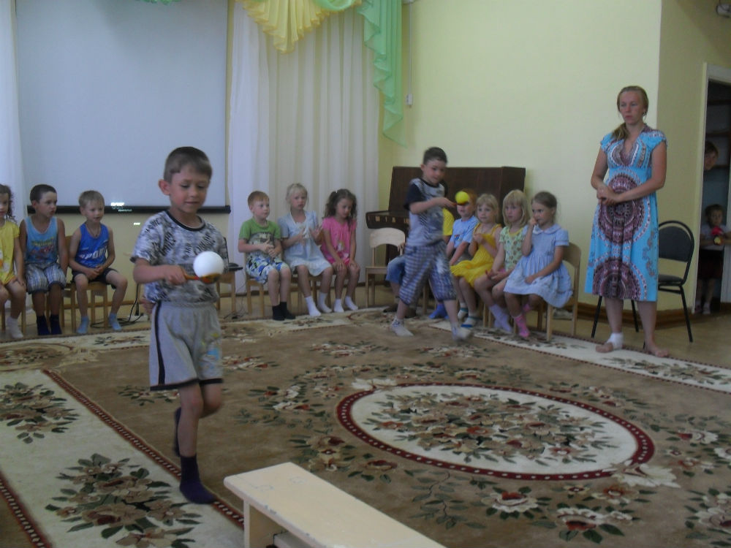
Ведущая: Теперь у нас музыкальная пауза.
Ведущая: Следующий конкурс:
2.«Встаньте по порядку».
Детям раздаются карточки с цифрами от 1до10.По сигналу свистка, дети перестраиваются: ребенок с цифрой 1 становится первым и.т.д.
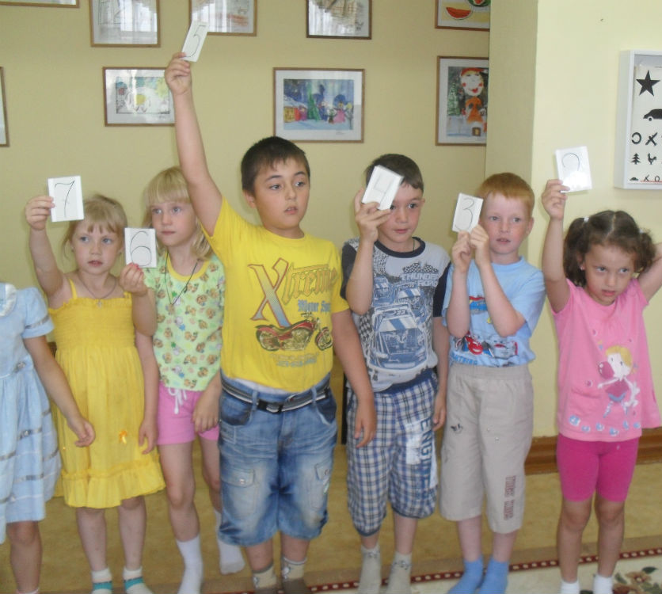

Ведущий: Ребята, послушайте внимательно правила этого конкурса. Задание для всей команды.
3.«Встаньте в обруч».
На полу лежат три разноцветных обруча. В центр каждого кладем карточку с цифрой 1,5,4.Дети обеих команд танцуют между обручами. Когда музыка стихает, дети занимают места в обручах, согласно цифре в нем (в обруче лежит цифра1-встает один участник и.т.д).
Ведущий: Давайте споем песенку о лете.
Ведущий: А теперь давайте поиграем!
Игра: Глухой телефон».
Команды встают напротив друг друга. Капитан команды тихо на ушко называет цифру рядом стоящему ребенку, тот шепотом называет ее следующему и.т.д. Последний игрок громко называет число.
Ведущий: Ребята, наступило лето, которое мы все так долго ждали. Можно купаться, можно ходить в лес на прогулки, играть во дворе долго-долго. Давайте вспомним правила, как вести себя возле воды, как вести себя в лесу, как уберечь себя от перегревания.
(дети называют правила, смотрим слайды).
Ведущий: На этом наше развлечение закончилось. Сегодня, ребята, мы не будем определять победителя. Девиз нашего праздника: «Победила дружба!»
Вы пойдете в школу. Мы все вам желаем успехов в учебе, дружите, друг с другом, помогайте друг другу. И будьте здоровы!
Детям раздаются памятные подарки.

